AUTORA: Emilia M. Domínguez Domínguez
DESTINATARIOS: estudiantes de un curso de español general en España
NIVEL: C1
TIEMPO: 90 minutos
DESTREZAS: expresión oral, comprensión lectora y oral.
INTERACCIÓN: toda la clase, grupos de 3.
MATERIALES: Fotos y fotocopias con los ejercicios de léxico.
CONTENIDOS:
Culturales: Acercar una de las fiestas más conocidas de Sevilla a los estudiantes, sobre todo si están realizando el curso de español en Sevilla. Así, podrán disfrutar más de la fiesta pues conocerán en qué consiste y que se supone que tendrán que hacer en caso de visitarla.
Lingüísticos: Además de aprender léxico relacionado con la Feria de Abril los estudiantes valorarán esta experiencia y hablarán sobre sus gustos (expresar opinión, gustos y preferencias). Repaso del condicional y el imperfecto de subjuntivo para expresar situaciones hipotéticas del tipo: si hubiera una fiesta de este tipo en mi país....

DESCRIPCIÓN:

Introducción al tema
Comenzamos la clase preguntando a los estudiantes sobre cuáles son las fiestas más representativas de su país y cómo las se las explicarían a un estudiante extranjero que va a su país a estudiar.
Después les preguntamos qué fiestas conocen de España y si saben en qué consisten. ¿Las han visto? Si es así, ¿qué les pareció?, ¿existe algo similar en sus países?.

Les preguntamos si conocen la palabra FERIA. ¿Qué significa? Vemos algunos de los diferentes significados que nos da la RAE:
- Fiestas que se celebran con tal ocasión.
- Paraje público en que están expuestos los animales, géneros o cosas para su venta.
- Instalación donde se exponen los productos de un solo ramo industrial o comercial, como libros, muebles, juguetes, etc., para su promoción y venta.
- Descanso y suspensión del trabajo.

¿Con cuál de estas definiciones encaja el concepto de feria del que hemos estado hablando en la clase?, ¿Conocen o han estado en alguna feria de España?. Les comentamos que vamos a hablar de la Feria de Abril de Sevilla.
¿Por qué de la expresión “ya huele a feria”? La feria tiene lugar en abril y es en primavera cuando las calles de Sevilla están impregnadas del olor del azahar de los naranjos; árboles que se encuentran por doquier en las calles.
La Feria: léxico
Empezamos con un ejercicio de vocabulario en el que tienen que unir vocabulario típico de la feria a diferentes fotos:
1.
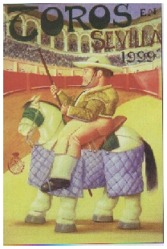

2.

3.
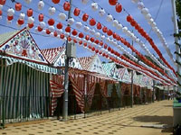
4.
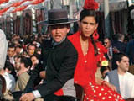
5.
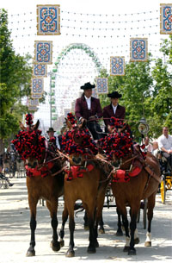
6.
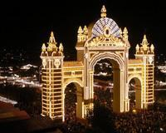
7.

8.
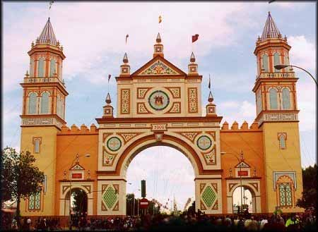

- Cartel de las fiestas de primavera
- La portada
- Sevillana
- Los “cacharritos” o “la calle del Infierno”
- El “Alumbrao”
- El paseo de caballos
- Cartel de los toros en la Maestranza
- Casetas

Solución: 1 G, 2 A, 3H, 4C, 5F, 6 E, 7D, 8B

La feria: características
Una vez se corrige el ejercicio, se complementa con más vocabulario relacionado o costumbres de la Feria. En grupos de 3, los estudiantes buscarán en Internet información extra sobre cada uno de los siguientes apartados:

  - La Maestranza
  - El Paseo de caballos
  - Las Sevillanas
  - La calle del infierno
  - La portada

Después de unos 20 minutos, los estudiantes contarán al resto de la clase lo que han averiguado sobre cada uno de estos temas.

La feria: hábitos

Preguntamos a los estudiantes: ¿Qué hay dentro de las casetas? Y ¿qué se hace?

Vemos las siguientes fotos y volvemos a preguntar lo mismo; esta vez, tendrán las fotos como ejemplo y ver las mesas y sillas típicas, la decoración y colores (siempre destacan las rayas verdes y blancas o rojas y blancas,....y no tiene nada que ver con el fútbol!), la comida y bebida que normalmente se toman (manzanilla, tortilla de patatas, jamón,...,) etc.
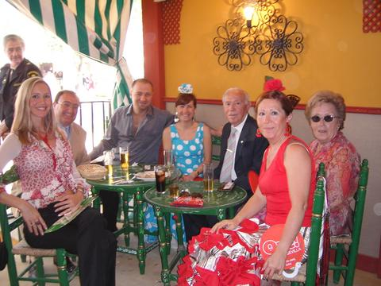

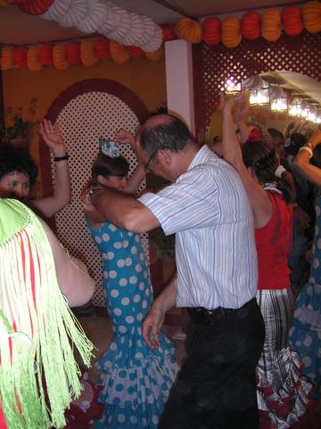

Conclusiones

Para terminar, se puede comentar que hay Ferias en prácticamente todas las capitales andaluzas (las más conocidas las de Málaga y Córdoba) menos en Cádiz y en muchos pueblos, pero las de estos últimos durante el verano. Son bastante parecidas aunque hay algunas diferencias. Incluso podríamos nombrar la Feria que se organiza en Cataluña donde muchos andaluces afincados allí la celebran. ¿Piensan que una fiesta de estas características tendría éxito en su país?, ¿cómo la acogerían?. Si los estudiantes no están en Sevilla, se les podría preguntar si les gustaría ir a la feria de abril y si están en Sevilla y aún no ha sido la feria: ¿Os vais a apuntar a clases para aprender a bailar sevillanas? (muchos estudiantes lo hacen)

